职业卫生技术报告相关信息公示表
用人单位名称 | 宁红电气科技有限公司
用人单位地址 | 浙江省温州市乐清市翁垟街道翁垟工业园单元23-02-05局部地块（乐清市东平电气设备厂内）
用人单位联系人 | 俞丽文
技术服务项目组人员 | 陈相如、方杨麒豪、张孝合、潘黎正、张海燕等
现场调查人员 | 陈相如、方杨麒豪
现场采样/检测人员 | 陈相如、方杨麒豪
用人单位陪同人 | 俞丽文
采样/检测时间 | 2024年09月27日
现场调查、现场采样/检测的图像影像资料 | 详见附件
注：《职业卫生技术服务机构管理办法》第三十一条规定：职业卫生技术服务机构应当自出具职业卫生技术报告之日起二十个工作日内，在本单位网站上公开技术报告相关信息。

技术服务过程影像记录
企业名称 | 宁红电气科技有限公司
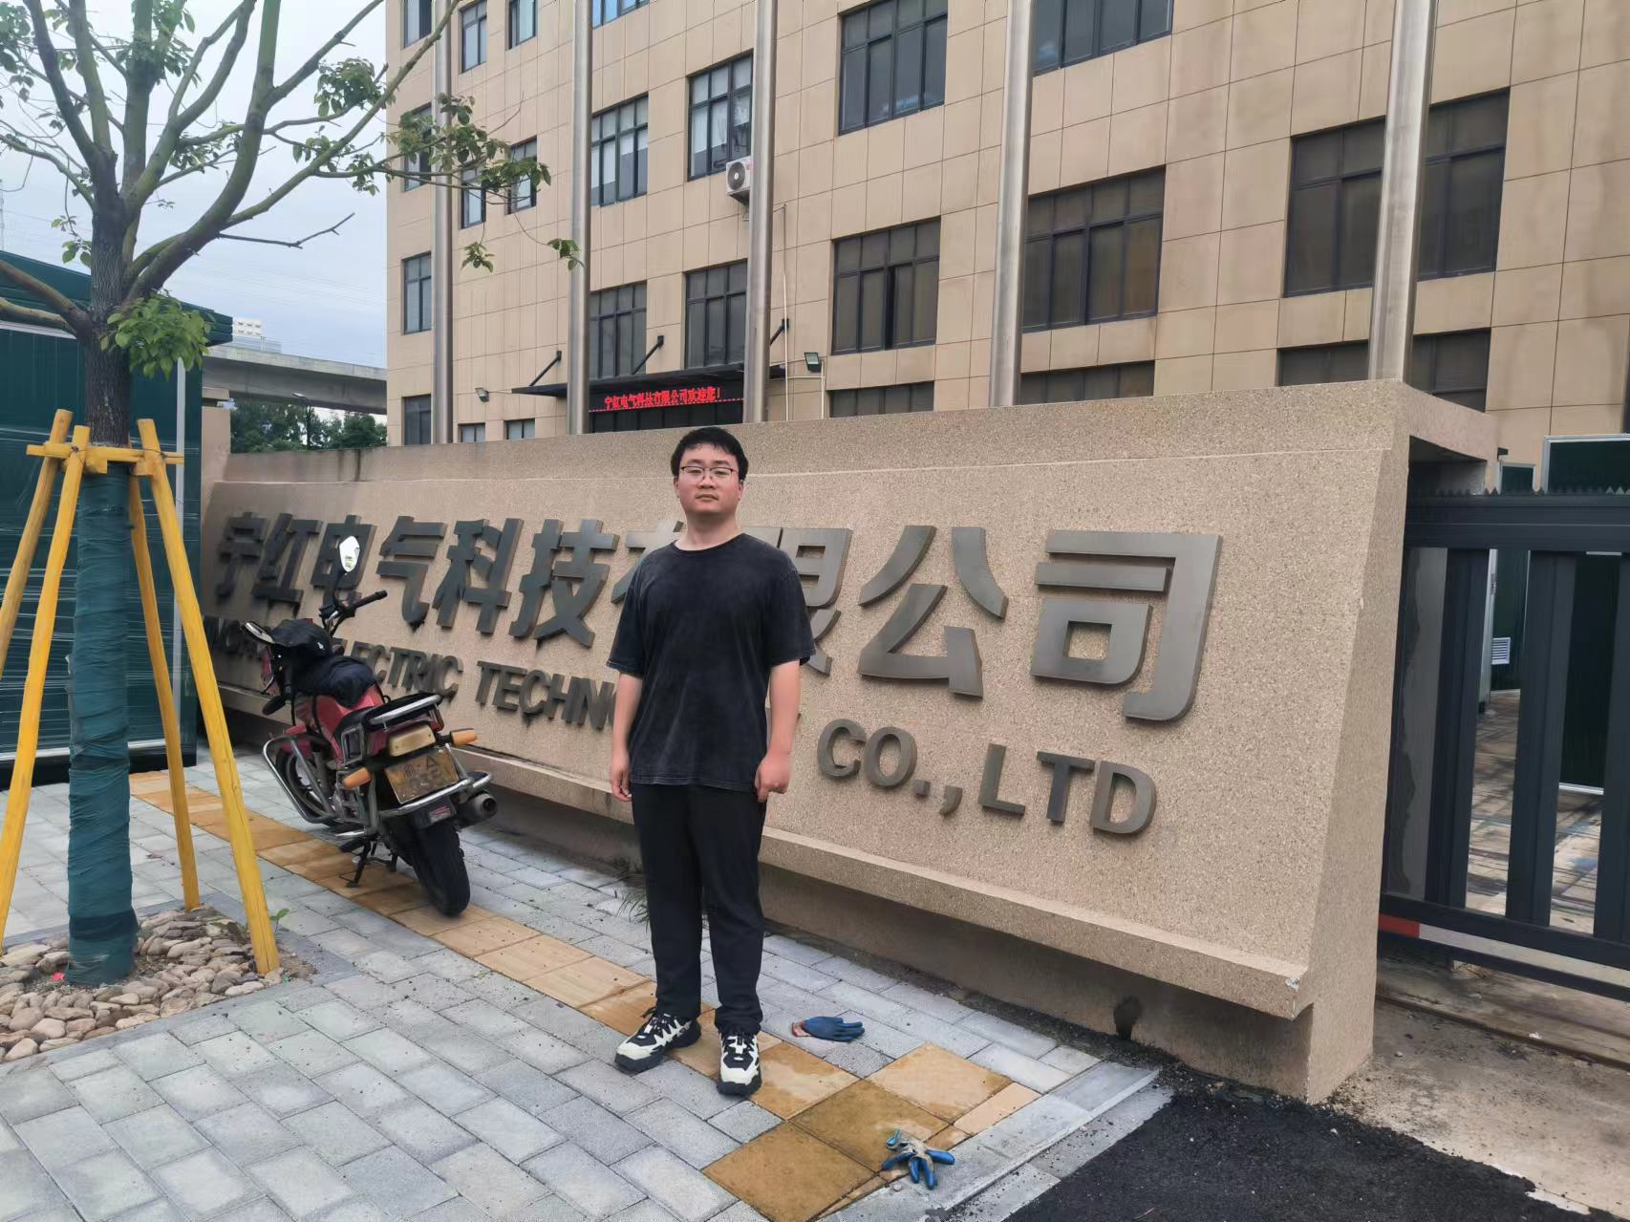 | 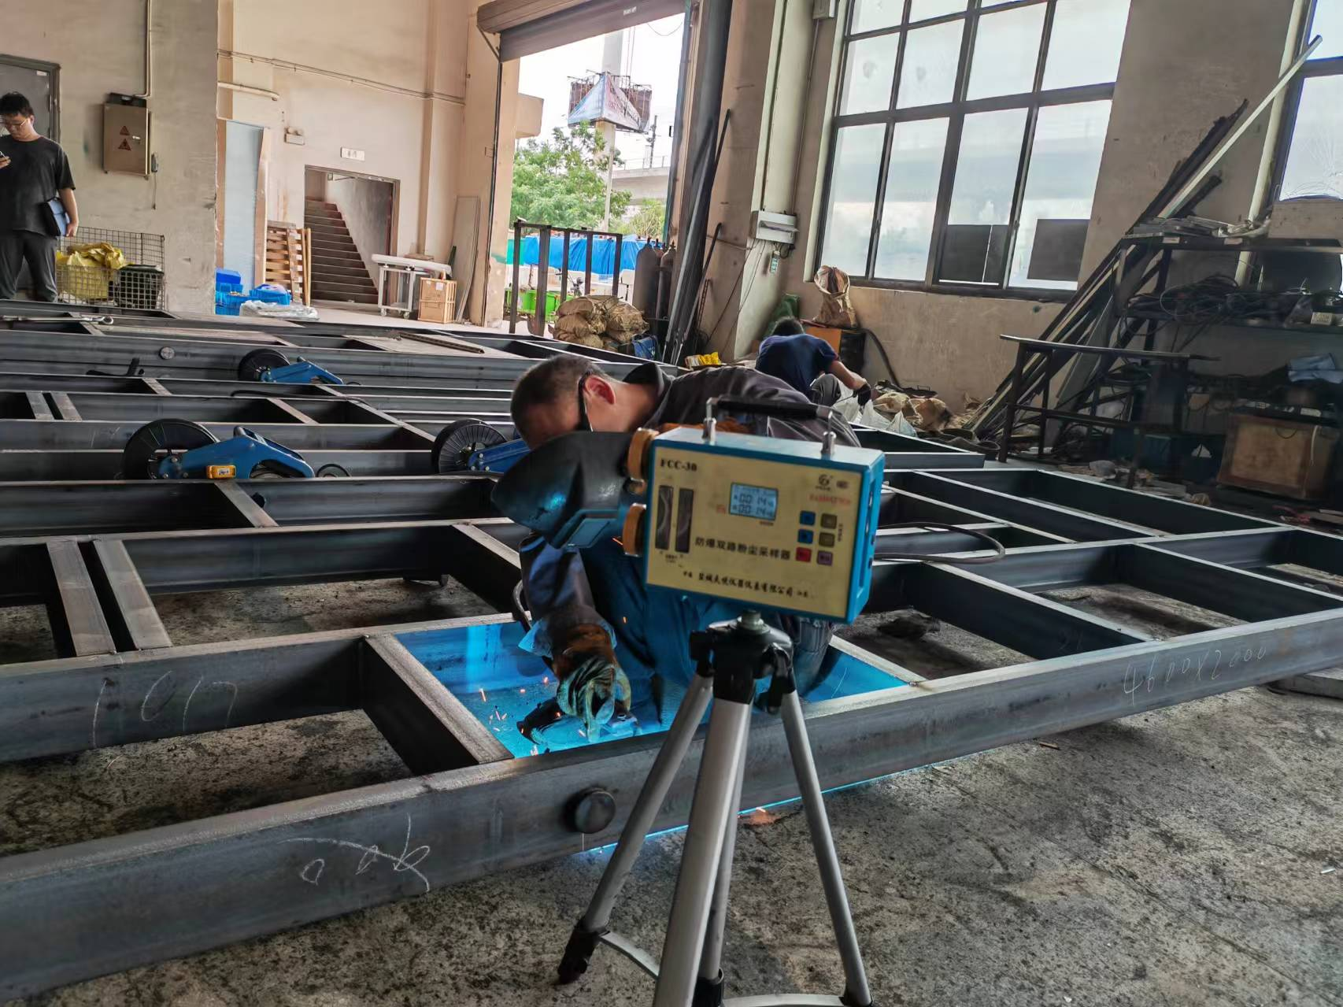
用人单位显著位置 | 生产车间焊接岗位
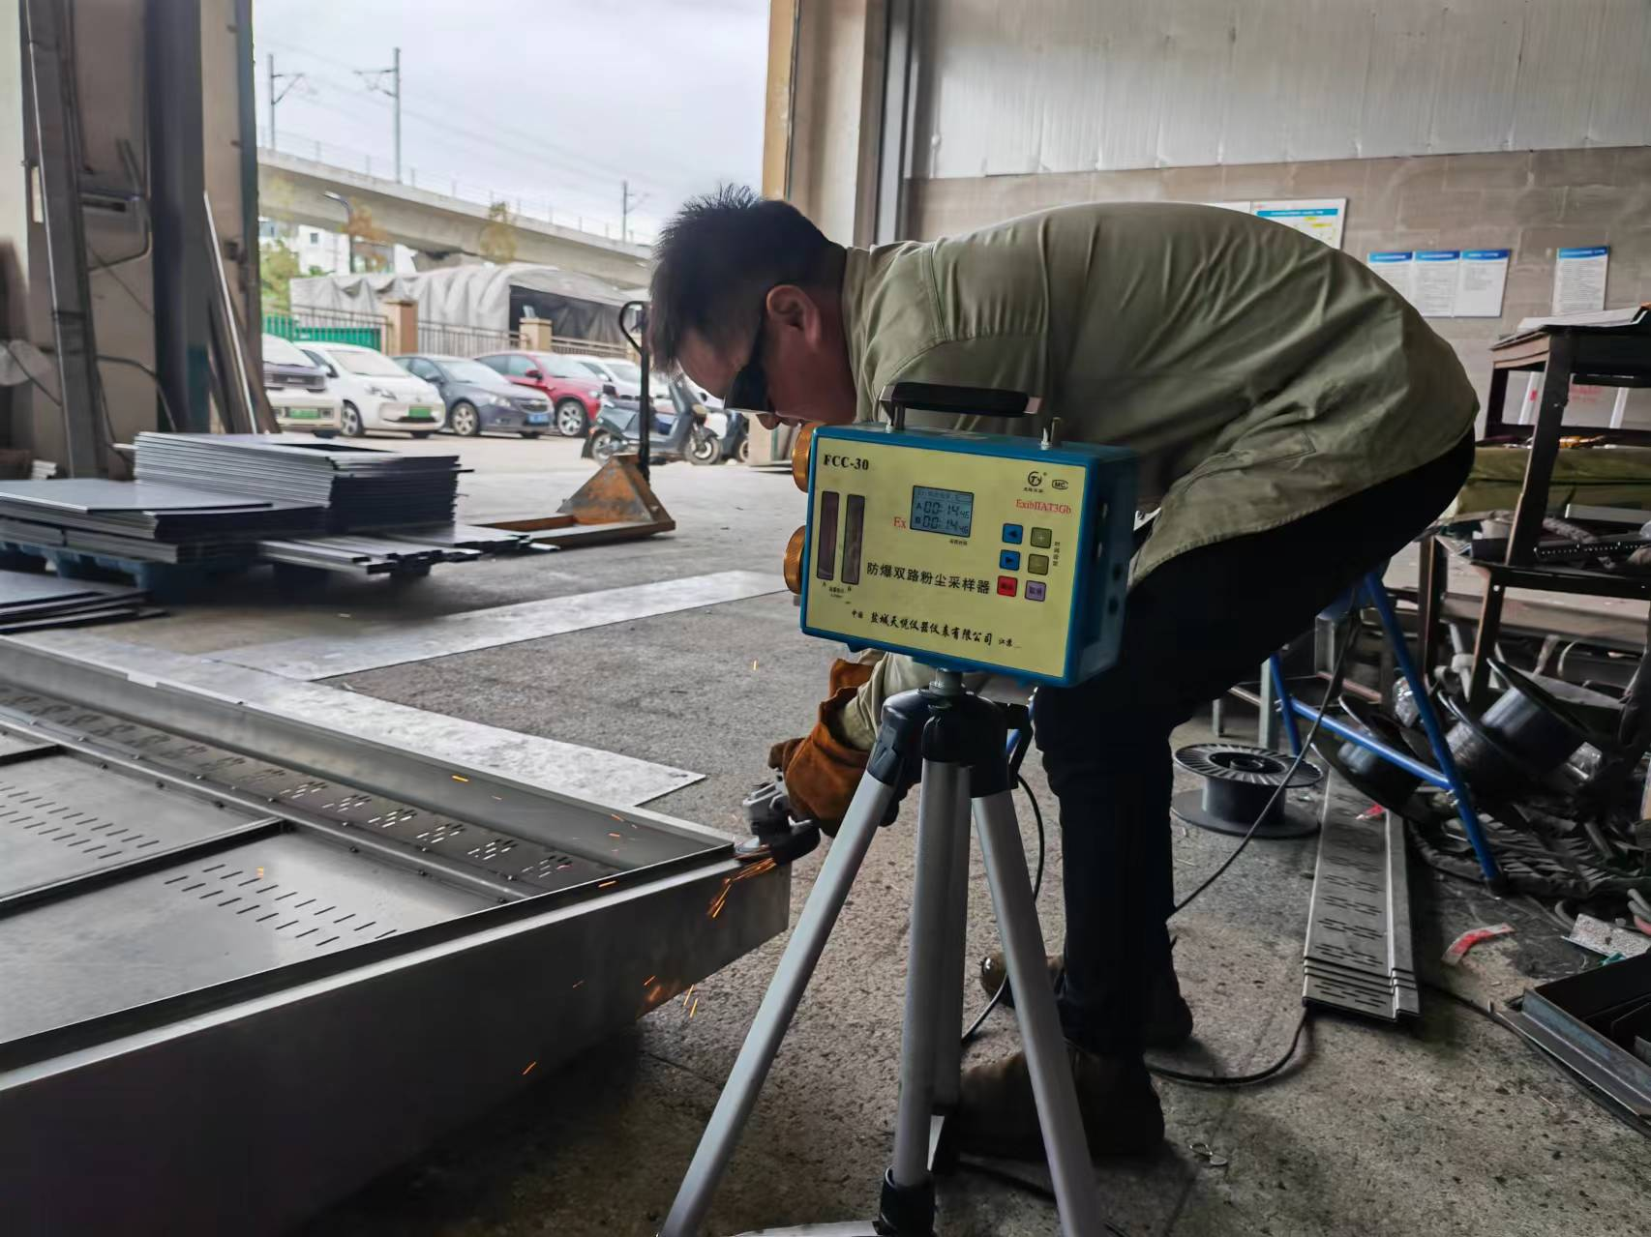 | 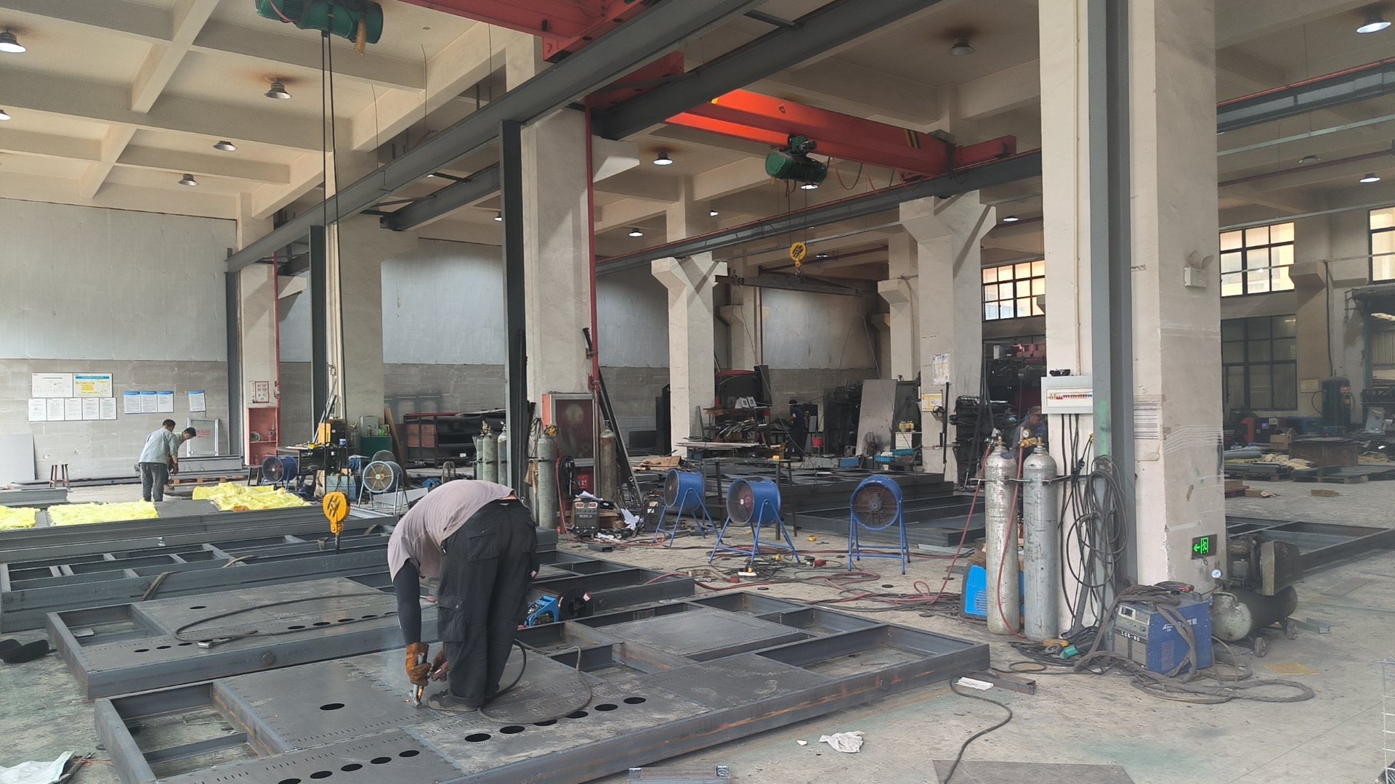
生产车间打磨岗位 | 生产车间

